之前用过我的多拨文件的同学如果直接看这个，还是不行的，和过去有些改动，请看看配置教程，大体相同。

配置好了之后，会在文件夹里面看到一个自制连接工具。编写调试了好多天，应该没什么问题了（有问题重启路由器应该都能解决）。

看看界面，需要注意的就是一个登陆账号数量。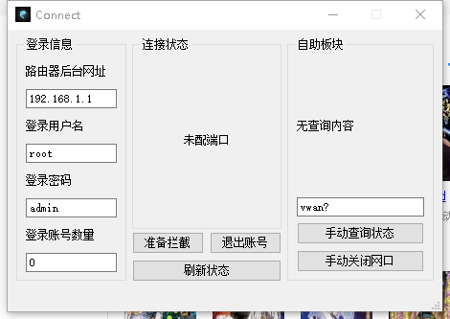

登录账号数量是你要一次性登陆的数量，如果你要登陆一个号码，就填1，你要同时登陆两个，就填2。拿之前单号双拨的例子来说，这里就应该填2，因为这两个号码必须同时拨出去。但是如果是你和你室友两个人的号码，就可以不用同时拨，你可以和室友分别在自己的电脑上拨号。但不要同时用。

填好了登录账号数量，点准备拦截，稍等一会儿，然后会弹出提示框，确定之后再打开你的netkeeper，登陆一个账号，然后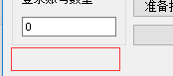这个地方会有显示vwan\*什么的，然后再登录下一个账号，最后一个账号登录完了之后，连接状态地方应该会刷新连接状态。刚刚那个地方出现Get Ready，就差不多了。然后，连接状态里面会更新连接状态，一般是vwan\* connect或者vwan\* down，前面一个表示连接成功，后面一个表示没成功。\*表示数字。其余的功能没什么好说的。

再讲一讲自助板块。自助板块适合比较了解的人用。在连接出现什么毛病或者明明有端口却显示端口不足或者等等等的毛病的时候用。手动查询某个网口的状态就不说了，记得填对网口名字。手动关闭网口具有关闭网口和重置网口信息的功能。